Картотека игр
по сенсорному развитию
для детей раннего возраста
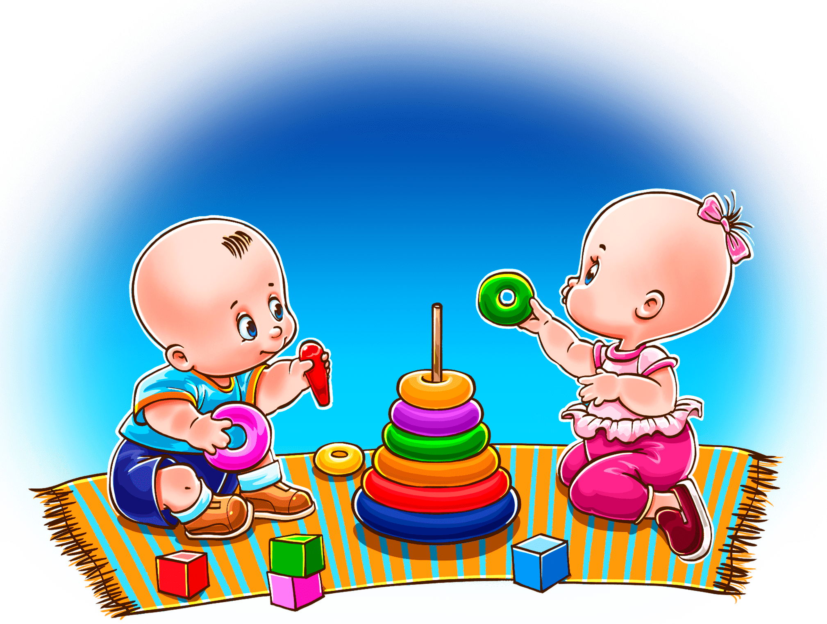

Сенсорное развитие ребенка - это развитие его восприятия и формирование представлений о внешних свойствах предметов: их форме, цвете, величине, положении в пространстве, а также запахе, вкусе. Значение сенсорного развития в раннем и дошкольном детстве трудно переоценить. Именно этот возраст наиболее благоприятен для совершенствования деятельности органов чувств, накопления представлений об окружающем мире.
Игры по сенсорному развитию для детей раннего возраста имеют целью развитие мелкой моторики пальцев рук, что в свою очередь ведет к улучшению интеллектуального развития, развития речи. Сенсорное развитие, с одной стороны, составляет фундамент общего умственного развития ребенка, с другой стороны, имеет самостоятельное значение, так как полноценное восприятие необходимо и для успешного обучения ребенка в детском саду, в школе, и для многих видов трудовой деятельности.
Картотека дидактических игр по сенсорному воспитанию для детей раннего возраста (2-3 лет)
«Собери пирамидку»
Цель: развивать ориентировку ребенка в контрастных величинах предме- тов.
Материалы: пирамидка из 4–5 колец.
Методические приемы: пирамидка собирается из большой, состоящей из 8 – 10 колец. Для детей этого возраста такую пирамидку собирают через одно кольцо, т. е. разница в величине колец здесь более контрастная.
«Складывание матрешки с двумя вкладышами»
Цель: продолжать учить простым действиям с предметами, отличающимися по величине.
Дидактический материал: комплект из трех матрешек (для каждого ребенка и взрослого).
Методические приемы: показ действий и сопоставление величины разных предметов сопровождаются словами: открой, закрой, маленькая, большая, меньше, больше, такая, не такая.
«Закрой окошки»
Цель: учить детей соотносить предметы по форме и цвету одновременно.
Дидактический материал: 4 домика разных цветов, с вырезанными в них геометрическими фигурами (окошечки).
Методические приемы: закрыть окошки в домиках фигурками.
«Найди такой же»
Цель: подбор предметов по образцу.
Дидактический материал: три шарика, три кубика одного цвета и вели- чины.
Методические приемы: воспитатель предлагает детям, играя, найти предметы такой же формы.

«Оденем куклу»
Цель: подбор к образцу парных предметов одного цвета. Дидактический материал: варежки красного и синего цветов.
Методические приемы: воспитатель предлагает детям одеть кукле варежки. Ставит перед детьми 4 варежки (2 красного и 2 синего цвета). Надевает на одну ручку варежку красного цвета, а на другую предлагает надеть детям. Если дети справились с заданием, игру повторяют, используя варежки синего цвета.
«Чудесный мешочек»
Цель: закреплять знания детей о форме (куб, шар, кирпичик). Дидактический материал: мешочек с предметами разной формы. Методические приемы: определять на ощупь предметы.
«Разложи по коробочкам»
Цель: фиксировать внимание детей на цветовые свойства предметов. Дидактический материал: разноцветные коробочки, фигурки желтого и зеленого цветов.
Методические приемы: воспитатель предлагает детям подобрать желтую фигурку к коробочке такого же цвета.
«Подбери крышку к коробочке»
Цель: подбор предметов по образцу.
Дидактический материал: коробочки разных форм (круглая, четырехугольная, прямоугольная, треугольная) и соответствующие им крышки.
Методические приемы: воспитатель, держа руку ребенка, его пальчиком обводит форму отверстия коробки. Затем показывает предмет, сопровождая действие словом. На глазах у детей опускает предмет в соответствующее отверстие. После этого предлагает детям это задание.
«Палочки цветные»
Цель: фиксировать внимание детей на цветовых свойствах игрушек, формировать простейшие приемы установления тождества и различия цвета однородных предметов.
Дидактический материал: палочки красного, желтого, зеленого, синего, белого, черного цветов (по 10 каждого цвета).
Методические приемы: в начале воспитатель распределяет палочки сам, затем предлагает кому-либо из детей взять любую палочку, посмотреть, где лежат палочки такого же цвета, и положить их вместе, затем сделать тоже с палочкой другого цвета.
«Цветные мячики»
Цель: продолжать закреплять умение группировать по цвету однородные предметы.
Дидактический материал: разноцветные мячики, корзины.
Методические приемы: первые две пары воспитатель группирует сам, раскладывая мячи одного цвета (красного) в одну корзину, а мячи другого (желтого) цвета в другую корзину, затем привлекает к группировке детей.
«Ленточки для кукол»

Цель: продолжать учить фиксировать внимание на величине предметов и формировать простейшие приемы установления тождества и различия цвета. Дидактический материал: коробка с лентами различной длины и цвета,
большие и маленькие куклы.
Методические приемы: нужно нарядить кукол: большой кукле – большой бант, маленькой кукле – маленький бант. Для большой куклы в синем платье выберем большой синий бантик, а для маленькой куклы в красном платье – маленький красный бантик (выполняет вместе с детьми). Затем дети подбирают самостоятельно.
«Привяжем к шарику ниточку»
Цель: группирование предметов по цвету.
Дидактический материал: разноцветные кружочки, палочки таких же цветов.
Методические приемы: к красному кружочку найти палочку такого же цвета.
«Нанизывание на стержень колец, убывающих по величине».
Цель: продолжать учить простым действиям с предметами (снимать и нанизывать кольца, обогащать зрительно–осязательный опыт малышей. Дидактический материал: коническая пирамидка из пяти колец.
Методические приемы: на столе все кольца раскладывают в порядке увеличения справа от пирамидки. Затем пирамидка собирается в соответствующем порядке. Взрослый поясняет: «Вот самое большое кольцо, вот поменьше, это еще меньше, а вот самое маленькое». Закрыв пирамидку вершиной, предлагает детям провести рукой вдоль поверхности сверху вниз, чтобы они почувствовали, чтоб пирамидка книзу расширяется: все колечки на месте. Пирамидка собрана правильно.
«Проталкивание предметов разной формы в соответствующие отверстия»
Цель: учить детей сравнивать предметы по форме.
Дидактический материал: коробка с отверстиями разной формы, размер отверстий в коробке соответствует размерам кубика и шара. Важно, чтобы шар не мог проходить в отверстие для кубика, а куб в круглое отверстие.
Методические приемы: воспитатель показывает детям коробку с отверстиями, обращая их внимание на форму отверстий. Обводя рукой круглое отверстие, взрослый поясняет детям, что есть такое окошко, обводя квадратное отверстие, говорит, что есть еще и вот такое окошко. Затем воспитатель предлагает детям поочередно опустить по одному шарику в соответствующее окошко.
«Веселый грузовик»
Цель: формировать представление о форме, величине предметов. Дидактический материал: различные геометрические цветные фигуры (круги, квадраты, большие и маленькие прямоугольники).
Методические приемы: воспитатель показывает, как можно из фигурок построить грузовик.

«Размещение круглых вкладышей разной величины в соответствующих отверстиях»
Дополнительныематериалыдлявоспитателейпоподписке:https://vk.com/donut/yavosp
Цель: закреплять умение детей сравнивать предметы по величине. Дидактический материал: вкладыши с большими и маленькими отверстиями.
Методические приемы: в начале ребенку предлагается вкладыш, чтобы закрыть большие отверстия, после того как малыш разместит вкладыш в соответствующем гнезде, ему дают маленький вкладыш для маленького отверстия.
Игры с прищепками
«Солнышко»
Цель: учить выделять и называть основные цвета, по образцу выбирать нужный цвет.
Дидактический материал: круг желтого цвета, прищепки двух цветов.
«Ежик»
Цель: учить детей производить выбор по величине и слову; чередовать по цвету и величине.
Дидактический материал: плоскостные изображения ежика и елки, прищепки зеленого, белого, черного цветов.
«Разноцветные человечки»
Цель: учить детей конструировать по образцу, называть основные цвета и формы, способствовать воспитанию в детях дружелюбия.
Дидактический материал: геометрические формы и прищепки.
«Забавные прищепки»
Цель: учить детей правильно брать и открывать прищепку, находить ее местоположение по цвету.
Дидактический материал: прозрачная емкость, по краю которой наклеены цветные полосы, набор цветных прищепок.
«Найди подходящую заплатку»
Цель: учить находить идентичные геометрические фигуры (плоскостные и объемные).
Дидактический материал: геометрические фигуры.
Методические приемы: воспитатель раздает трафареты геометрических фигур. Дети выбирают из набора соответствующую по форме фигуру, вставляют ее в прорезь.
Игры на сенсорное развитие для детей младшего дошкольного возраста (3-4года)
«Укрась бабочку»
Цели: Учить детей группировать предметы по цвету. Закреплять знания о геометрической фигуре круг, о понятиях много-один, большой-маленький. Развивать мелкую моторику.
Материалы:

Бабочки разных цветов, вырезанные из картона, круги разных размеров и цветов.
Ход игры:
Воспитатель показывает детям бабочек и говорит, что они прилетели к ним в гости. Рассказывает, что бабочки принесли с собой кружки разных цветов и хотят, чтобы дети украсили их крылышки. Воспитатель предлагает помочь бабочкам. Вначале он просит каждого ребёнка выбрать кружки одного цвета из предложенных четырёх. При этом предлагает поочередно то одному, то другому малышу выбрать кружки понравившегося цвета. После того как все дети выберут, воспитатель раздаёт им силуэты бабочек и предлагает украсить их.
В конце игры воспитатель хвалит всех детей за то, что они украсили бабочек и они стали ещё красивее.
«Почини одежду зайчатам»
Цели: Учить детей различать цвета и использовать названия цветов в речи. Закреплять умение распознавать геометрические фигуры и называть их(круг, квадрат, треугольник). Развивать мелкую моторику рук, цветовое восприятие, внимание.
Материалы: Силуэты одежды, вырезанные из картона геометрические фигуры.
Ход игры:
Появляется зайчиха с корзинкой и плачет.
Воспитатель: Почему ты плачешь зайчиха?
Зайчиха: Купила я своим зайчатам подарки – шорты и юбочки. А пока шла по лесу, задела за куст – они и порвались.(Показывает шорты и юбки из картона).
Воспитатель: Не плачь, зайчиха, мы тебе поможем. Дети давайте подберём заплатки и залатаем дырки. На что похожи дырки на юбочках и шортах?
Дети: на треугольник, квадрат и круг.
Воспитатель: Правильно.
Зайчиха кладёт шорты и юбочки на «пеньки»(столы, на которых заранее разложены заплатки. Дети подходят к столам и выполняют задание. Воспитатель спрашивает у каждого ребёнка, какого цвета заплатку он поставил, и на какую геометрическую фигуру она похожа.
Зайчиха: Большое дети, вам спасибо!
«Большие и маленькие мячики».
Цель: Учить различать цвет и величину (большой –маленький); развивать чувство ритма; ритмично проговаривать слова.

Игровая задача. Подобрать мячики для кукол.
Дополнительныематериалыдлявоспитателейпоподписке:https://vk.com/donut/yavosp
Игровое правило. Правильно подобрать мячи по цвету и величине.
Ход игры. Воспитатель дает рассмотреть мячики разных цветов (синие, зеленые, красные, желтые) и разной величины (большие и маленькие). Показывает, как они ритмично подпрыгивают, и приговаривает:
Прыг да прыг,
Все прыг да прыг, Спать наш мячик Не привык.
Воспитатель выносит две куклы – большую и маленькую – и говорит:
«Большая кукла Оля ищет для себя мячик. Маленькая кукла Ира тоже хочет поиграть с мячом». Предлагает детям подобрать куклам мячи. Дети отбирают мячи нужной величины (большой кукле – большой мячик, маленькой кукле – маленький мяч). Кукла Оля капризничает: ей нужен мяч желтого цвета, как ее юбочка. Кукла Ира тоже сердится: ей нужен мяч красного цвета, такой, как ее бантик. Воспитатель предлагает ребятам успокоить кукол: подобрать им нужные мячи.
«Спрячь мышку»
Цели:
Продолжать знакомить детей с шестью основными цветами, учить различать их. Развивать быстроту реакции, внимание, мышление. Закреплять знания о животных.
Материал:
Демонстрационный: листочки бумаги шести цветов (20–15, по средине белый квадрат ( 8-8, на которых нарисована мышка (мышкин домик, квадраты тех же шести цветов – дверцы (10х10, большая картонная игрушка – кошка, мягкая мышка.
Раздаточный: такой материал меньшего размера - цветные листы 10х8, белые квадраты на них 5х5, цветные квадраты.
Ход игры:
Смотрите, ребята, какая маленькая у нас сегодня гостья. Кто это, правильно, мышка. Какая она маленькая, пушистенькая, серенькая. Погладьте ее. Дети по очереди гладят мышку.
- А вы знаете, где живет мышка? В норке. От кого прячется мышка? От кошки. Смотрите, нет ли где кошки, а то наша мышка боится. Поможем мышкам спрятаться в норке? Сейчас мы поиграем с вами в игру «Спрячь мышку». Cначала мы вместе научимся в нее играть. У меня Мышкины домики. Расставляю три домика на демонстрационной доске, радом кладу шесть квадратов шесть цветов. Видите в окошко, выглядывают мышки.
Дополнительныематериалыдлявоспитателейпоподписке:https://vk.com/donut/yavosp
Чтобы спрятать мышку надо закрыть окошко дверцей – квадратиком того же цвета, что и домик, а то придет кошка увидит где окошко, откроет его и съест мышку.
Вызываю по очереди трех детей и предлагаю им по очереди закрыть три окошка, выясняю, все или окошки хорошо закрыты.
Если кто–то допустил ошибку, вызываю ребенка для её исправления. Достаю спрятанную раньше кошку, которая идет «ловить мышей».
«Пойду, поищу, где здесь живет мышка. Дети, вы не видели мышку?» Кошка уходит не найдя мышку. Детям раздается по одному ли- сточку –«мышиному домику»(сидящим рядом даю листочки разных цветов) и по шесть квадратов всех цветов. «А теперь вы спрячьте своих мышек, пока кошка спит. Выберите из квадратов, которые лежат на ваших тарелочках квадрат такого же цвета, как и домик вашей мышки».
Когда все дети выполнили задание, кошка снова «идет на охоту». Иду крадущимся шагом с кошкой на руках, прохожу по рядам и смотрю, у кого мышка плохо спряталась. При этом даю возможность ошибиться детям. Исправить положение, пока кошка не приблизилась к ним. Если ошибка не исправлена, кошка забирает у ребенка листочек с мышкой.
Все сегодня хорошо играли, все спрятали мышек, только некоторые ребята ошиблись (указываю, какие именно ошибки были допущены). В следующий раз они обязательно хорошо спрячут мышек.
Игра «Спрячь мышку» второй вариант
Цель: Учить определять название различных геометрических форм, соотносить по форме и размеру прорези и вкладыши.
Для этой игры нужны силуэты домиков, сделанные из картона. В окошках домиков нарисованы мышки. Окошки на домиках разной формы: круглые, овальные, квадратные, треугольные. Также понадобятся крышки для окошек (фигуры той же формы и размера, что и окошки в домиках). Таких домиков и крышек должно быть по одному набору для каждого ребенка. Воспитатель показывает детям, в каких домиках поселились мышки.
—Они сейчас глядят в окошки. Окошки у всех разные: круглые, овальные, квадратные, треугольные. Эти окошки мышки закрывают только ночью, когда ложатся спать или когда увидят поблизости кошку. Представьте, что наступила ночь, и мышкам нужно закрыть окошки. Возьмите крышечки и закройте окошки так, чтобы форма окошка совпала с формой крышечки, то есть чтобы окна были плотно закрыты. (Педагог помогает детям подобрать к окошкам нужные крышки.)

